臺北市立大同高級中學 113學年度第2學期 國中數學領域
第1次會議紀錄
- 時間：民國114年 3月5日(星期三) 13時 10分
- 地點：教務處旁圓桌區
- 出席人員：應出席6人，列席0人；實際出席5人，列席0人（見簽到表）
- 主席：朱家英 記錄：施宛君
- 主席致詞：
今日主題為領域內工作分配、八次工作坊時間安排及113學年度第二學期學校日國中數學領域教學計畫及進度討論。
- 業務報告：
學校日班級經營計畫及教學計畫請於明日以前上傳。
- 提案討論：
(1)領域內工作分配討論結果如下：
臺北市立大同高中國中部113學年度數學領域工作分配表
年級 |  | 七年級 |  | 八年級 |  | 九年級
第一學期 | 教學進度表 | 許文松 |  | 鄭蕙如 |  | 施宛君
 | 月考1(出題+巡堂)/審題 | 許文松/陳瑞君 |  | 楊嘉騏/鄭蕙如 |  | 朱家英/施宛君
 | 月考2(出題+巡堂)/審題 | 陳瑞君/許文松 |  | 鄭蕙如/楊嘉騏 |  | 施宛君/朱家英
 | 期末考(出題+巡堂)/審題 | 許文松/陳瑞君 |  | 楊嘉騏/鄭蕙如 |  | 朱家英/施宛君
 | 補考 | X |  | 鄭蕙如(七下) |  | 施宛君(八下)
 | 寒假作業 | 陳瑞君 |  | 鄭蕙如、楊嘉騏 |  | 朱家英
 | 會議紀錄 | 期初：  楊嘉騏 | 第二次：  鄭蕙如 |  | 第三次：  朱家英 |  | 第四次：  施宛君
 |  | 第五次：  陳瑞君 | 第六次：  許文松 |  | 第七次：  楊嘉騏 |  | 期末：  鄭蕙如
第二學期 | 教學進度表 | 陳瑞君 |  | 鄭蕙如 |  | 朱家英
 | 月考1(出題+巡堂)/審題 | 陳瑞君/許文松 |  | 鄭蕙如/楊嘉騏 |  | 施宛君/朱家英
 | 月考2(出題+巡堂)/審題 | 許文松/陳瑞君 |  | 楊嘉騏/鄭蕙如 |  | X
 | 期末考(出題+巡堂)/審題 | 陳瑞君/許文松 |  | 鄭蕙如/楊嘉騏 |  | X
 | 補考 | 許文松 (七上)  陳瑞君 (七下) |  | 楊嘉騏 (八上)  鄭蕙如 (八下) |  | 朱家英(九上)  施宛君(九下)
 | 數學競試 | X |  | 朱家英/施宛君 |  | X
 | 暑假作業(113~114) | 朱家英 (國七新生) |  | 許文松(七升八) |  | 楊嘉騏、鄭蕙如 (八升九)
 | 會議紀錄 | 期初：  朱家英 | 第二次：  施宛君 |  | 第三次：  陳瑞君 |  | 第四次：  許文松
 |  | 第五次：  楊嘉騏 | 第六次：  鄭蕙如 |  | 第七次：  朱家英 |  | 期末：  施宛君

項目 | 負責教師
學科網頁負責人 | 鄭蕙如 | 施宛君
校慶成果展 | 許文松 | 陳瑞君

114學年度課程計畫負責教師(暫定)
 | 七年級 | 八年級 | 九年級 | 生活動動腦(國九)
第一學期 | 施宛君 | 陳瑞君 | 楊嘉騏 | 楊嘉騏
第二學期 | 朱家英 | 許文松 | 鄭蕙如 | 鄭蕙如

項目 | 113學年度  領域召集人 | 114學年度  領域召集人
負責教師 | 朱家英 | 施宛君
各議題融入 | 生涯教育 | 資訊素養與倫理
負責教師 | 許文松(1132) | 施宛君(1132)

(2)八次工作坊時間安排如下：
週次 | 日期 | 起迄時間 | 地點 | 活動內容或講題 | 講師 | 備註
1 | 2/12 |  |  |  |  | 2/11(二)開學
2 | 2/19
3 | 2/26 | 13:10- 15:30 | 校史室 | 第一次  期初教學研討會 | 朱家英 | 2/28(五)和平紀念日放假
4 | 3/05 | 13:30- 15:30 | 共同教室4-4 | 第二次  教學進度表、工作分配 | 朱家英 | 3/05(三)防災演練(14:50起)  3/07(五)學校日(晚上)
5 | 3/12 | 13:30- 15:30 | 共同教室4-4 | 第三次  段考素養命題討論 | 朱家英
6 | 3/19
7 | 3/26 |  |  |  |  | 3/25(二)-3/26(三)高一二三國七八九第一次定期考
8 | 4/02 | 13:30- 15:30 | 共同教室4-4 | 第四次  段考試題分析 | 朱家英 | 3/31(一)國七戶外教育  4/03(四)調整放假  4/04(五)兒童節及民族掃墓節放假
9 | 4/09
10 | 4/16 | 13:30- 15:30 | 共同教室4-4 | 第五次 114學年度教科書評選 | 朱家英 | 4/19(六)~4/24(四)全中運
11 | 4/23
12 | 4/30 | 13:10- 15:30 | 共同教室4-1 | 第六次  AI教學應用 | 永春高中  曾慶良 師
13 | 5/07
14 | 5/14 | 13:30- 15:30 | 共同教室4-4 | 第七次  114學年度課程計畫討論修訂  (5/21前上傳) | 朱家英 | 5/12(一)-5/13(二)高一二國七八第二次定期考  5/16(五)下午停課(會考考場佈置)  5/17(六)~5/18(日)國中教育會考
15 | 5/21 | 13:10- 15:30 | 校史室 | 第八次  期末教學研究會 | 朱家英
16 | 5/28 |  |  |  |  | 5/30(五)端午節放假
17 | 6/04 |  |  |  |  | 6/03(二)畢業典禮(下午)
18 | 6/11 |  |  |  |  | 6/11(三)國九惜別會(上午)
19 | 6/18
20 | 6/25 |  |  |  |  | 6/26(四)-6/27(五)高一二及國七八第三次定期考

- 臨時動議：
無。
- 散會：民國114年3月5日15時10分

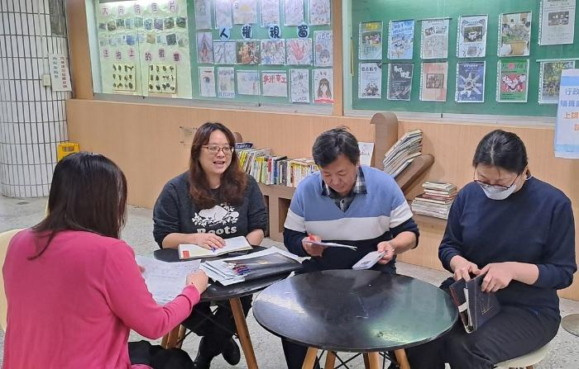 | 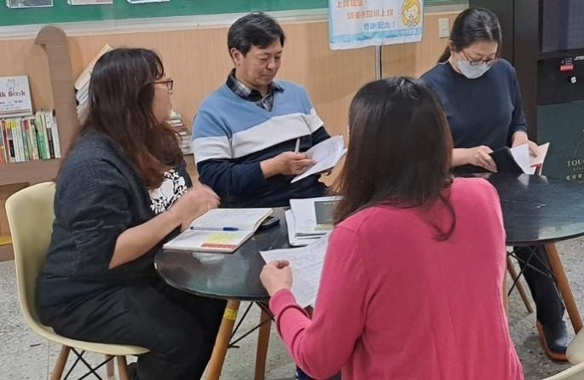
領域內工作分配 | 八次工作坊時間安排

